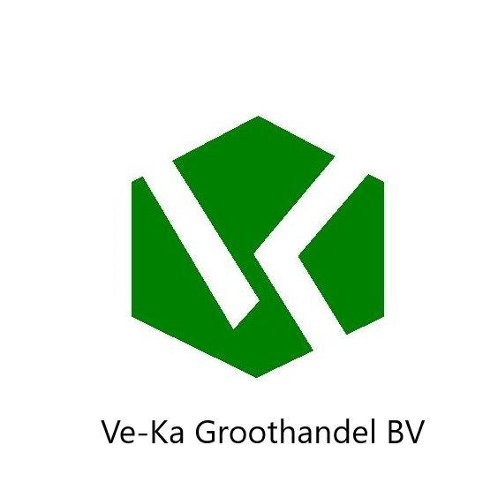

Waarschuwing

C—3025 bariumcarbonaat
Cas nr. 513-77-9
EC nr. 208-167-3

.
H-302 Schadelijk bij inslikken
P-270 niet eten drinken of roken tijdens gebruik
P-264 na het werken met dit product… grondig wassen
P-501A inhoud /verpakking afvoeren naar gecertificeerde verwerker van afvalstromen
P-501B Inhoud/verpakking afvoeren volgens de plaatselijke voorschriften.
P-301 na inslikken: onmiddellijk antigifcentrum of arts raadplegen.
P-330 de mond spoelen.

Ve-ka Groothandel b.v. Industrieweg 7a
6621 BD Dreumel 048 7571667

